Handout

Techniekwedstrijd 2026



Thema: Bouw een attractie voor een pretpark of kermis.

Beste leerkracht,

Voor je ligt de handreiking voor de Techniekwedstrijd Maas en Waal 2026. Deze is aanvullend op het Logboek met Stappenplan dat voor de leerlingen is geschreven.
We wensen jullie heel veel plezier en succes tijdens het werken voor de Techniekwedstrijd Maas en Waal 2026!!
Schroom niet om contact op te nemen met de scholenbezoekers, als je ergens tegenaan loopt. Vooral technische vragen helpen zij graag oplossen!
Bij vragen over de handreiking of het logboek, neem gerust contact op met de organisatie via info@vvtmaasenwaal.nl.

Supergaaf dat jullie meedoen met deze wedstrijd! We hebben weer een leuke uitdaging voor jullie.
In teams gaan de leerlingen werken aan een

Attractie voor een pretpark of kermis!

Waarschijnlijk heb je al teams gemaakt, doe dat anders nu. Wij adviseren groepjes van minimaal 4 en maximaal 6 leerlingen.

In deze handreiking vind je:
- Omschrijving van de opdracht
- Spelregels (deze zou je kunnen ophangen in de klas)
- Uitleg beoordeling door jury met extra aandacht voor hulp door volwassenen
- Samenwerken bij de Techniekwedstrijd
- Prijzen
- 21ste eeuwse vaardigheden
- Stappenplan introductie
- Een schrijver aanstellen per team
- Start met stap 1 tot en met 5
- Kalender en Werkplanning: data aan leerlingen doorgeven van de momenten dat zij aan de Techniekwedstrijd kunnen werken.

Omschrijving van de opdracht “Bouw een attractie voor een pretpark of kermis”

- Bedenk een attractie voor een pretpark, kermis of speeltuin. Welk supergoed idee heb jij? Bestaat er al een attractie zoals deze of verzin je iets heel nieuws? Je kunt de attractie zo hoog, snel en spannend maken als je zelf wilt.
- Kies met jouw groepje het beste idee en denk na over hoe jullie het gaan maken. Maak een mindmap en/of tekeningen om jullie plan duidelijk te krijgen. Welk materiaal heb je nodig? Gebruik zoveel mogelijk de spullen die je in het startpakket hebt gekregen.
- Maak een stevig model van jullie uitvinding en zorg dat er een bewegend onderdeel is. Het bewegende onderdeel mag je met de hand in werking zetten, maar je mag ook een elektromotortje gebruiken.
- Gebruik ook de verlichting die je hebt gekregen en zorg dat deze werkt. Denk ook eens na over de energie die de uitvinding nodig heeft om te bewegen en de verlichting te laten branden. Kun je hier een duurzame oplossing voor bedenken? Dit laatste mag, maar hoeft niet.
- Maak ook de omgeving van jullie uitvinding zo mooi mogelijk. Gebruik daarvoor de hele grondplaat. Extra’s toevoegen, zoals geluid is top!
- Let op! Volg het stappenplan in dit logboek van idee naar ontwerp, naar materialenlijst en taakverdeling en start dán pas met het maken. LET’S GOOOOOOO…

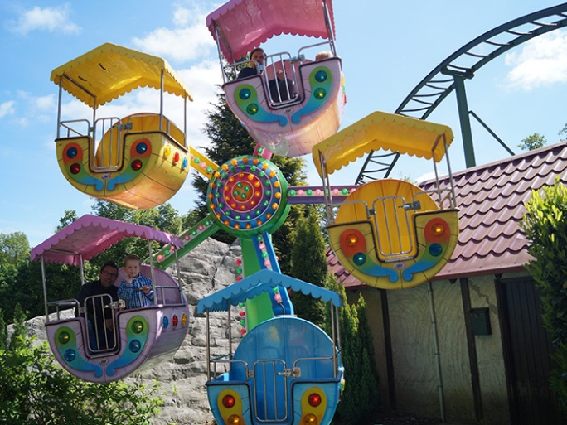

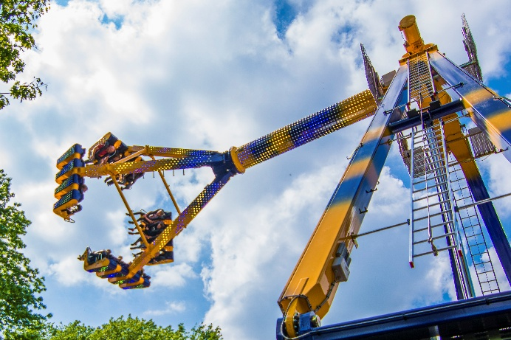
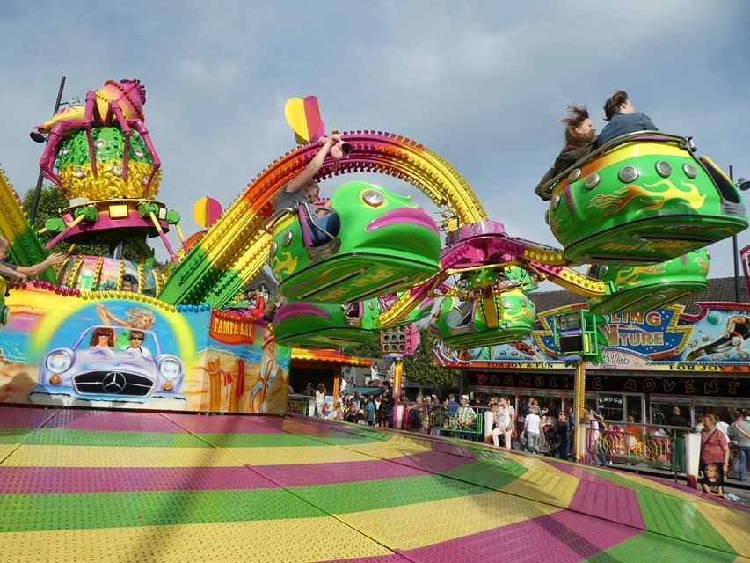
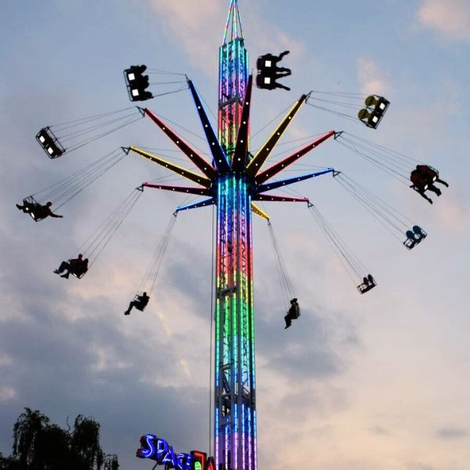
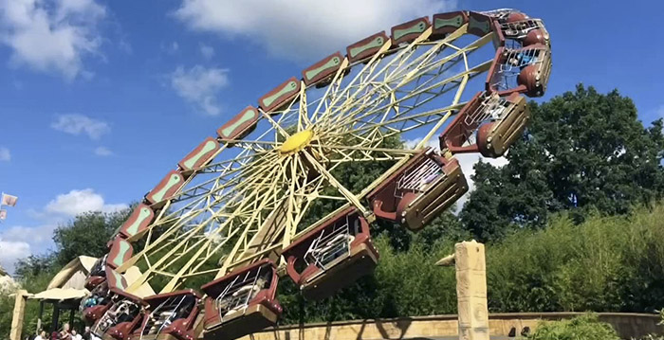

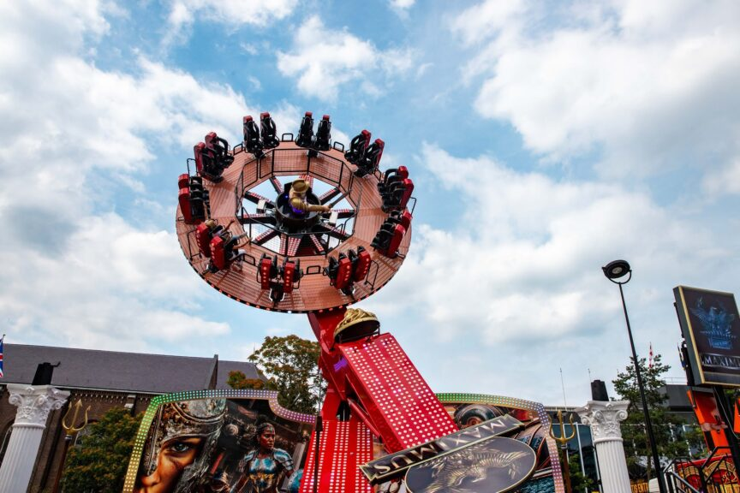



Spelregels Techniekwedstrijd Huis van de Toekomst

Het werkstuk moet voldoen aan een aantal eisen:
- Bouw het werkstuk op de grondplaat uit het startpakket van ca. 60x60 cm.
- De hoogte van het werkstuk is vrij; denk eraan dat het met de auto vervoerd moet worden.
- Gebruik zoveel mogelijk materialen uit het startpakket en ook andere materialen.
- In de attractie moet iets kunnen bewegen: mechanisch (bedienen met de hand) of elektrisch (bedienen via een knopje verbonden met transformator of batterij).
- Het werkstuk moet sterk en stabiel zijn en mooi afgewerkt.
- Het maximale gewicht mag niet meer dan 20kg zijn.
- Let op: Mecano, Knex, Legoblokjes of iets dergelijks, mag je niet gebruiken om te bouwen. Je mag kleine motortjes of tandwielen van Lego wel gebruiken om iets technisch te laten werken.
- Lego of playmobil-poppetjes etc. als decoratie zijn toegestaan.
- Water mag niet gebruikt worden in het werkstuk.
- Volg het stappenplan in het logboek en schrijf iets op in of na elke les.

Hoe wordt het werkstuk beoordeeld door de jury?
De jury let op verschillende dingen:
- Hebben jullie alles zelf gemaakt of zijn er onderdelen gemaakt door volwassenen? Let op: een volwassene mag wel iets vóórdoen, maar niet zelf iets maken aan het werkstuk.
- Kan er iets aan het werkstuk bewegen? Denk bijvoorbeeld aan een deel van de attractie die draait, omhoog of omlaag beweegt of een toegangsdeur die open gaat.
- Is het werkstuk stevig en stabiel gemaakt?
- Ziet het er mooi uit, vorm en afwerking?
- Welk materiaal is er gebruikt om het te maken?
- Welke technieken zijn gebruikt?
- Is het logboek bijgehouden en wat staat erin over de samenwerking?

Samenwerken en elkaars kwaliteiten waarderen
Is dit een onderwerp dat vaker aan bod komt in de lessen? Geef er anders extra aandacht aan.
Bijvoorbeeld:
Jullie zijn allemaal verschillend. Je zult merken dat elk van de teamleden goed is in één of meer taken:

- iemand heeft veel fantasie om iets te bedenken,
- iemand kan goed luisteren en dingen opschrijven
- iemand weet veel van gereedschap en is handig met bouwen
- iemand kan alles mooi afwerken
- iemand kan goed leiding geven en taken verdelen
- iemand heeft veel geduld en kan meningsverschillen helpen oplossen
- … ga zo maar door
Het ene teamlid heeft veel te doen bij de start van het project en het andere teamlid misschien juist in het midden of aan het eind. Jullie mogen elkaar ook helpen.
Samen vormen jullie een sterk team!

Verschillende prijzen
Er zijn met de Techniekwedstrijd verschillende prijzen in de wacht te slepen, namelijk:
PAX jeugdprijs
Eerste, tweede en derde prijs voor het beste werkstuk
Prijs voor samenwerking en gebruik Logboek

Goed leren samenwerken is heel belangrijk, niet alleen op school, maar in je hele leven. Leren samenwerken doe je door te oefenen. Soms lukt het niet en krijg je misschien ruzie, of je vind het niet leuk meer omdat je geen leuke taken hebt gekregen. Je mag voor jezelf opkomen én je moet rekening houden met wat anderen willen. Praat erover in je team: problemen kun je ook weer samen oplossen!
In het logboek kan iemand opschrijven hoe jullie problemen in de samenwerking hebben opgelost. Als iedereen in je team blij is, dan gaat het goed!
Het team dat goed samenwerkt en problemen oplost, én dat opschrijft in het logboek, krijgt dus een speciale prijs!

Oefenen met 21 ste eeuwse vaardigheden
Leerlingen oefenen allerlei vaardigheden, terwijl ze werken aan de opdrachten voor de Techniekwedstrijd. Door die vaardigheden te oefenen bereiden ze zichzelf voor op zelfstandig worden in onze maatschappij.

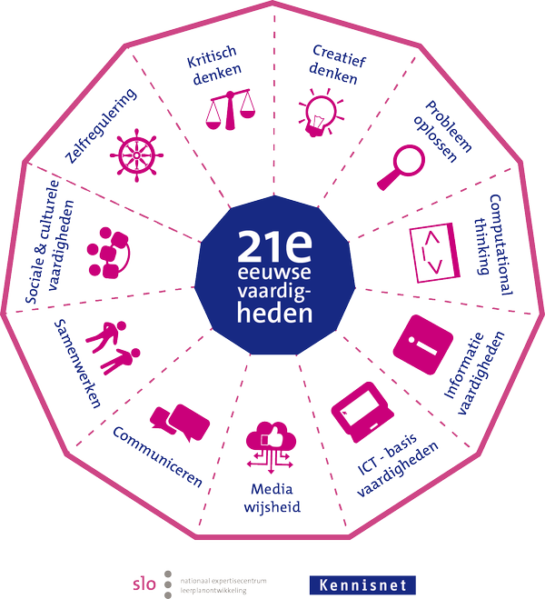

Stappenplan Introductie

‘Stap voor stap gaan jullie de opdrachten uitvoeren.
Pak allemaal je logboek erbij!’
Lees met elkaar de opdrachtomschrijving door.
Leg uit waarom het volgen van de stappen belangrijk is:
‘Als je te snel begint met bouwen, is de kans groot dat er van alles mis gaat: je bent het niet met elkaar eens, de één doet veel meer dan de ander, je weet niet welke materialen je gaat gebruiken, je bedenkt halverwege dat je toch iets anders wilt maken, etc.
Daarom maak je eerst een plan; dat doe je door de stappen in het logboek te volgen.
In het logboek staan vragen en er zijn werkbladen bij.
In elk groepje is er iemand nodig die in de les iets opschrijft in het logboek.’
In het verleden hebben wij gezien; hoe beter het logboek gebruikt is, hoe beter het werkstuk!

‘Wie wil de schrijver zijn?’
Bij iedere stap schrijft de ‘schrijver’ van jullie team iets op in het logboek. Het logboek wordt ingeleverd samen met jullie werkstuk en wordt ook beoordeeld door de jury. Als je het logboek niet invult, mis je veel punten voor je eindscore. Belangrijk dus!
De schrijver doet verder gewoon mee aan het maken van het werkstuk.
De schrijver hoeft niet mee te helpen met opruimen aan het eind van de les, want die tijd heeft hij of zij nodig om een stukje te schrijven in het logboek.

Start met stap 1 tot en met 5
(hiervoor zijn waarschijnlijk twee uren nodig)

- Informatie verzamelen
- Brainstormen met mindmap (werkblad 1)
- Kies het beste idee met het hele team
- Reflectie op samenwerking in het team; probeer daar bij elk team bij te zijn
- Ontwerptekeningen maken: twee tekeningen/ schetsen: zij-aanzicht en plattegrond

Als stap 6 van het stappenplan aan de beurt is, dan maak je samen met de leerlingen een werkplanning.
Op welke dagen kan er gewerkt worden aan de Techniekwedstrijd?
Data kunnen al in het weeklogboek worden geschreven. Er zijn minimaal 7 lessen nodig, schatten wij in, maar een paar hele dagdelen kan ook. Leerlingen gebruiken werkblad 4 om hun takenlijst met data bij te werken; vaak is er tijd tekort, dus probeer hen hierbij te ondersteunen.

Kalender en planning

In deze kalender zijn vakanties en andere vrije dagen weergegeven, zodat het helder is welke dagen en weken er weg vallen. Hou hier rekening mee in de planning. Bezoek van onze scholenbezoekers zal in overleg plaatsvinden.

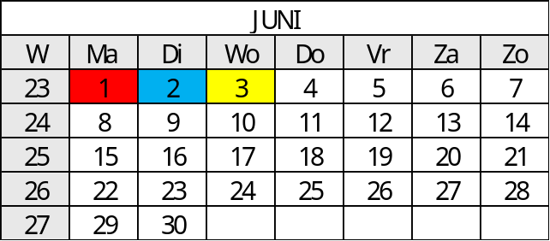
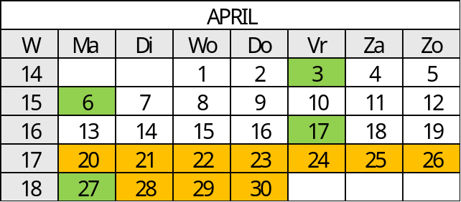
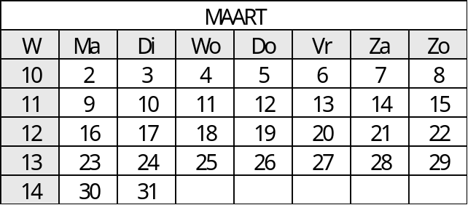
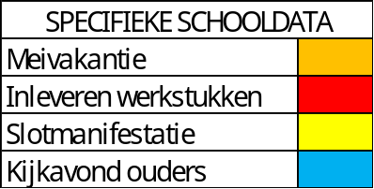
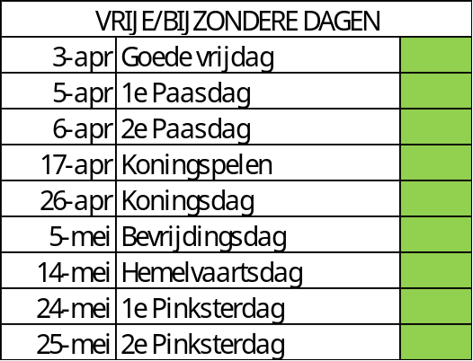
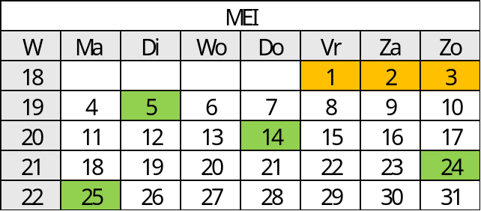

Vervolgens kan het stappenplan uit het logboek worden gevolgd.

Veel succes en plezier met het werken aan de Techniekwedstrijd!!

